Муниципальное образовательное учреждение
«Лицей № 7»
г.о. Электросталь

Фитнес в школе.
комплекс упражнений с использованием фитбола

Составитель: Белозерская Елена Анатольевна
учитель физической культуры высшей категории

2013год

С введением третьего часа физической культуры у учителя появилась возможность значительно разнообразить свои уроки, сделать их более интересными и нацеленными на разнообразные вкусы учащихся.
Девушки старших классов любят заниматься фитнесом. И новая программа О.С. Слуцкер « Программа для обучающихся 8-11 классов по физической культуре на основе фитнес-аэробики» даёт учителям большие возможности по внедрению фитнеса в школе.
Предлагаю вашему вниманию комплекс упражнений с использованием фитбола.
Размер мяча имеет важное значение. Для того чтобы проверить, подошёл вам размер или нет, вы должны сесть на мяч, выпрямив спину, зафиксировав на нем руки ладонями сзади, ноги поставить на ширине плеч. Стопы должны быть параллельно друг другу. После этого проверьте, образуется ли угол 90° между туловищем и бедром, бедром и голенью, голенью и стопой.
Упражнения на фитболе тренируют вестибулярный аппарат, развивают координацию движений и функцию равновесия. При выполнении упражнений вы задействуете не только основные мышечные группы, но и большое количество мышц стабилизаторов, которые помогают держать равновесие и баланс.
Особенность занятий на фитболе:
- возможность избирательного воздействия на отдельные группы мышц
- снятие излишней нагрузки с позвоночника
- тренировка правильной осанки
- работа над координацией движений и балансом
- одновременная тренировка мышц спины и брюшного пресса
- возможность совмещения силовой тренировки и стрейчинга (растяжения мышц)
- высокая эмоциональность занятий

Комплекс упражнений.
Я провожу упражнения под музыку.
И.п.(исходное положение)- сидя на мяче.
1.1-2 – руки вверх- вдох,
3-4 – руки вниз – выдох. Выполнить 4 раза.
2.1-2 –наклон головы вперед,
3-4 – наклон головы назад,
5-6- наклон головы вправо,
7-8 – наклон головы влево. Выполнить 4 раза
3.1-2 – 2 раза поднять правое плечо вверх,
3-4 – 2 раза поднять левое плечо вверх. Выполнить 8 раз.
4. 1-4 – 4 движения стопами «гармошка» врозь ( поочередное скольжение пятками и носками по полу- разведение ног), сед ноги врозь,
5-8 - 4 подскока на мяче,
1-4 -4 движения стопами «гармошка» внутрь, сед ноги вместе,
5-8 – 4 подскока на мяче. Выполнить 8 раз.
5. 1-4 – V- step с правой, руки поочередно( правая в сторону- левая в сторону- правая вперед- левая вперед),
5-8 – 4 прыжка (сидя на мяче)ноги врозь- вместе- врозь- вместе. Выполнить 8 раз.
6. Бег ( сидя на мяче) с высоким подниманием бедра.
7. 1-2 – наклон вперед- прогнувшись,
3-4 – скругляя спину, выпрямиться. Выполнить 8 раз.
И.п.- сидя на мяче, ноги врозь, руки за голову.
8.1-4 – наклон вправо, и.п.
5-8 – наклон влево, и.п. Выполнить 8 раз.
9.1-4 – поворот туловища направо,
4-8 – поворот туловища налево. Выполнить 8 раз.
Выполнить упражнения №8 и №9 в два раза быстрее.
И.п. - Исходное положение: Сядьте на фитбол. Переступая ногами вперед, перекатите мяч под плечи и лопатки. Колени согнуты и расположены над лодыжками, ступни на ширине плеч руки на бёдрах, корпус параллельно полу.
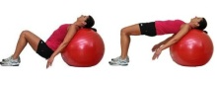
10. 1-2 – опустить таз вниз,
3-4 – напрягая ягодичные мышцы, поднять таз вверх.
Упражнение выполняется медленно, с хорошей амплитудой. Выполнить 8 раз
11.1- опустить таз вниз,
2 – поднять вверх, одновременно соединяя колени.
Темп выполнения упражнения быстрый, амплитуда небольшая. Выполнить упражнение 16 раз.
Для увеличения нагрузки можно выполнять упражнения в несколько подходов.
И.п.: Лёжа на спине, ноги врозь, руки за голову. Фитбол должен оказаться точно под поясницей.
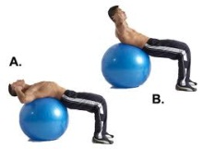
12.1-2 – поднять голову и плечи,
3-4 – лечь , и.п. Повторить 8 раз.
13. 1-2 – поднимая голову и плечи, выполнить скручивание туловища направо,
3-4 – вернуться в и.п.
5-6 - поднимая голову и плечи, выполнить скручивание туловища налево,
7-8 - вернуться в и.п. Выполнить 8 раз.
Упражнения 12 и 13 повторить ещё 2 раза.
После усиленной нагрузки на мышцы пресса необходимо выполнить упражнения стрейчинга.
14.
И. п. – лежа на животе.
15. Отжимание:
1-2 – упор лежа на мяче,
3-4 – сгибая руки, лечь на мяч. Выполнить 8 раз.
16. 1- опираясь на левую руку, прогнуться, правая рука вперед,
2 – поворот туловища направо, правая рука в сторону,
3 – 4 - поворот в и.п.
Выполнить упражнение сначала только с поворотом направо 8 раз, затем с поворотом налево 8 раз.

17.1-2 – прогнуться, руки за голову
3-4 – и.п.
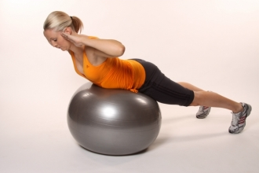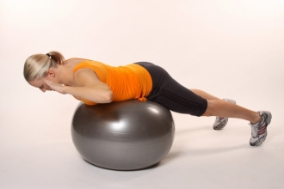
18. 1 – прогнуться,
2 – выполнить наклон туловища вправо,
3 - выпрямиться,
4 - опуститься (и.п.).
Упражнения №17 и 18 выполнить несколько подходов.
19. Выполнить стрейчинг для мышц спины
И.П. – Упор лежа (руки на полу, лежать на мяче)

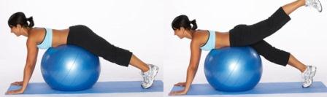
20.1-2 – поднять правую вверх,
3 -4 – опустить на пол. Выполнить упражнение 8 раз
21. 1-2 – поднять правую вверх,
3-4 -отвести правую ногу в сторону,
5-6 – вернуть в поднятое положение,
7-8 – опустить вниз.
Упражнение №20 и 21 выполнить левой ногой.
22. 1-2 – поднять две ноги вместе,
3-4 – опустить на пол. ( 8 раз)
23. 1-2 - поднять две ноги вместе,
3-4 – развести ноги в стороны,
5-6 – соединить ноги вместе,
7-8 – опустить вниз .
Повторить упражнения № 20,21,22,23.
И.п. – лёжа на спине, ноги на мяче.
24.1-2 – опираясь на лопатки и стопы, поднять таз вверх,
3-4 – опустить таз, и.п.

25.1-2 - опираясь на лопатки и стопы, поднять таз вверх,
3-4 – сгибая ноги подкатить мяч к себе, таз удерживаем на вису,
5-6 – выпрямить ноги, таз на вису,
7-8 – опустить таз, и.п.
26. И.п.- лежа на спине, согнутые ноги на мяче.
1-2 - опираясь на лопатки и стопы, поднять таз вверх,
3-4 – опустить таз, и.п.
27. 1-2 - опираясь на лопатки и стопы, поднять таз вверх,
3-4 – выпрямляя ноги откатить мяч ,
5-6 - сгибая ноги подкатить мяч к себе, таз удерживаем на вису,
7-8 - опустить таз, и.п.
Каждое упражнение выполнять минимум по 8 раз.
28.Выполнить упражнения стрейчинга на растягивание ягодичных мышц.
И.п. – лежа на спине , ноги на мяче, руки за голову.
29.1-3 – поднимая голову и плечи, выполнить три пружинящих движения туловищем вверх, 4 – и.п.
30.1-2 – сгибая ноги, выполнить одновременное скручивание туловища с поворотом вправо.
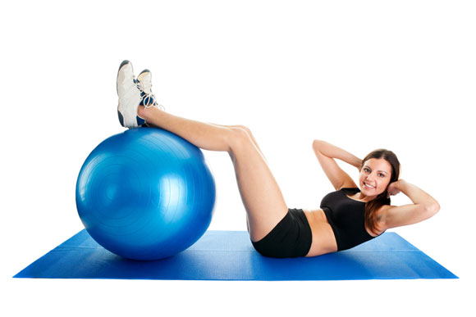
3-4 – выпрямляя ноги, лечь на спину.(и.п.)
Повторить упражнение №29, а затем №30, с поворотом в другую сторону.
Каждое упражнение повторять по 8- 16 раз.
31. И.п.- лежа на спине, ноги согнуты(ногами обхватить мяч)

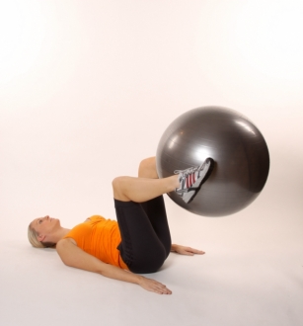
1-2 – выпрямляя ноги, поднять их вверх,
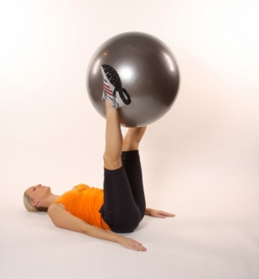
3-4 – и.п.
Сделать упражнение 16 раз.
П.п. – лежа на спине, ногами зажать мяч.
32.1-2 – поднимая ноги вверх, перехватить мяч руками,
3-4 – опустить руки и ноги к полу,
5-6 – поднимая руки и ноги, перехватить мяч ногами,
7-8 - опустить руки и ноги к полу.
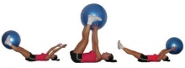
Повторить 8 раз.
33. 1-2- согнуть ноги,
3-4 – выпрямляя, опустить близко к полу.
Выполнить 16 раз.
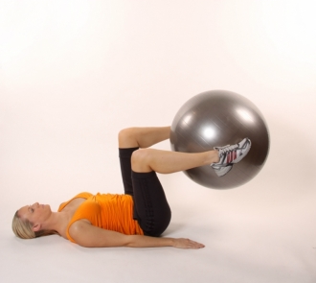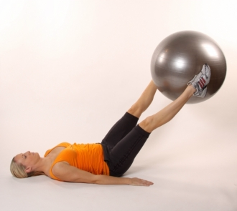
1-2 3-4
Повторить упражнение № 32 восемь раз.
34. Выполнить упражнения стрейчинга для мышц живота.
И.п.- стойка ноги врозь, мяч в руках(руки внизу).
35. 1-2 – полуприсед, руки вперед,
3-4 – и.п. Выполнить упражнение 8 раз.
36. 1-2 - полуприсед, руки вверх,
3-4 – и.п. Выполнить упражнение 8 раз.
37.1-2 – равновесие на правой ноге («ласточка»), руки с мячом вперед,
3-4 – и.п.
Выполнить 4 раза на правую ногу, затем 4 раза на левую.
Упражнения № 35,36,37 повторить ещё подход.
Закончить комплекс нужно упражнениями на растягивание.

Литература
1.«Программа для обучающихся 8-11 классов по физической культуре на основе фитнес-аэробики» Слуцкер О.С. Федерация фитнес-аэробики России,2011
2.http://www.fitnesspersona.ru/myachi/uprazhneniya-na-fitbole.html
3.http://www.honki.ru/2011/08/blog-post_7211.html
4. http://spletnicam.ru/?p=2453
5.http://lightmassage.ru/sportzal/uprazhneniya-na-fitbole.php
6.http://www.dietressa.ru/fizzarjadka/uprazhnenija-na-fitbole/
7.http://www.okbody.ru/content/20-fitnes/811-uprazhneniya-na-fitbole-dlya-yagodic.html
8.http://ladysarafan.ru/zdorovie/gimnastika-na-miachie-nieslozhnyie-uprazhnieniia-i-gharantirovannyi-Uspiekh
9. http://stroiniashka.ru/publ/22-1-0-1120
10. http://schastie-ryadom.ru/post179726599/

